TRƯỜNG TIỂU HỌC TRUNG CHÂU A

GIỚI THIỆU SÁCH THÁNG 11 NĂM 2023
CUỐN SÁCH: Những người thầy trong lịch sử Việt
Tác giả: Nguyễn Quốc Tín – Nguyễn Như Mai – Nguyễn Huy Thắng
Nhà xuất bản: Kim Đồng
1. Địa điểm, đối tượng, thời gian
- Địa điểm: Giờ chào cờ tại sân trường, Trường Tiểu học Trung Châu A
- Học sinh toàn trường
- Ngày 20 tháng 11 năm 2023
- Người thực hiện: Cô Thiều Thị Hoa, Em Nguyễn Quốc Chương, Đoàn Văn Đại lóp 4A.
2. Giới thiệu sách.
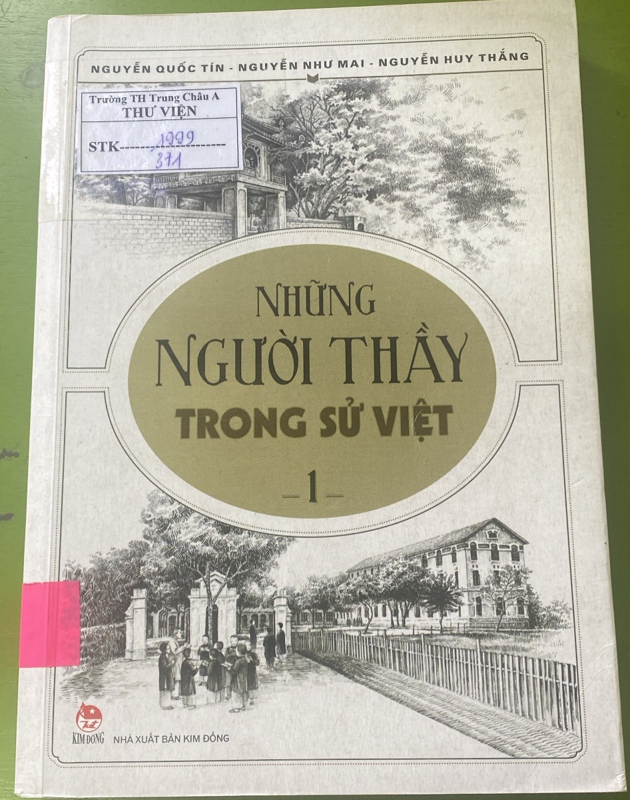
Các bạn học sinh thân mến!
Bộ sách “Những người thầy trong sử Việt” gồm 2 tập, kể về những người thầy đã lưu danh trong lịch sử Việt Nam. Bạn sẽ gặp ở đây những gương mặt quen thuộc như Lương Thế Vinh, ông trạng đa tài, người thầy của những tên tuổi lớn; Lê Quý Đôn với những hiểu biết sâu rộng về mọi lĩnh vực; Đặng Thai Mai, một bậc danh sư thời hiện đại… Bên cạnh đó còn có những gương mặt rất đặc sắc và có những đóng góp to lớn cho nền giáo dục nước nhà nhưng vì nhiều lí do, dần bị thời gian khuất lấp, như Trương Vĩnh Ký, Nguyễn Mạnh Tường…
Bộ sách “Những người thầy trong sử Việt” do tác giả Nguyễn Quốc Tín cùng các cộng sự biên soạn, được Nhà xuất bản Kim Đồng tái bản lần 3. Thông qua những người thầy đặc biệt như thế, cuốn sách còn mong muốn kể với các bạn những câu chuyện thú vị và đầy ý nghĩa trong lịch sử giáo dục Việt Nam.
Rất mong các bạn có thể tìm đọc đón đọc tại thư viện của nhà trường tiểu học Trung Châu A tại tủ sách Văn học Việt Nam số 1999-371.
Em xin cảm ơn quý thầy cô và các bạn đã lắng nghe!
Xác nhận của BGH

Lê Thị Thêu

